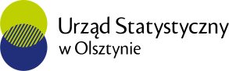
Budżety jednostek samorządu terytorialnego
w województwie warmińsko-mazurskim w 2023 r.
-535,8 mln zł
Wynik budżetów jednostek
samorządu terytorialnego
30.09.2024 r.
INFORMACJE SYGNALNE
Na budżety jednostek samorządu terytorialnego województwa warmińsko-mazurskiego złożyły się budżety 114 gmin, 2 miast na prawach powiatu,
19 powiatów i województwa. W 2023 r. łączne dochody jednostek wzrosły w mniejszym stopniu niż wydatki. Wynik budżetów jednostek samorządu terytorialnego zamknął się deficytem.
Dochody budżetów jednostek samorządu terytorialnego
Dochody jednostek samorządu terytorialnego województwa były większe niż rok wcześniej
W 2023 r. dochody budżetów jednostek samorządu terytorialnego województwa warmińsko-
-mazurskiego wyniosły 13 212,9 mln zł i były o 6,2% większe od uzyskanych rok wcześniej. Najbardziej zwiększyły się dochody województwa, mniej powiatów, a najmniej miast na prawach powiatu. Gminy dysponowały dochodami mniejszymi niż w roku wcześniejszym. Dochody jednostek samorządu terytorialnego województwa stanowiły 3,6% łącznych dochodów jednostek samorządu terytorialnego w kraju.

Tablica 1. Dochody budżetów jednostek samorządu terytorialnego w 2023 r.
Wyszczególnienie | Ogółem |  |  | Dochody własne | Dotacje | Subwencja ogólna
Wyszczególnienie | w mln zł | 2022=100 | na 1 mieszkańca w zł | w mln zł
OGÓŁEM | 13 212,9 | 106,2 | . | 5 274,0 | 3 661,3 | 4 277,6
Gminyª | 7 105,2 | 97,7 | 6 570 | 2 953,7 | 2 119,4 | 2 032,1
Miasta na  prawach powiatu | 2 661,0 | 114,8 | 9 468 | 1 285,4 | 662,9 | 712,6
Powiaty | 2 265,8 | 116,7 | 2 095 | 674,4 | 532,1 | 1 059,3
Województwo | 1 180,9 | 130,3 | 867 | 360,6 | 346,8 | 473,6
ª Bez gmin mających status miasta na prawach powiatu.
W strukturze dochodów największy udział stanowiły dochody własne (39,9%). Wyniosły one 5 274,0 mln zł i w porównaniu z 2022 r. były mniejsze o 0,5%. Udział dotacji wyniósł 27,7%.
Ich kwota w porównaniu z rokiem wcześniejszym zmalała o 4,6% i osiągnęła poziom 3 661,3 mln zł. Subwencja ogólna stanowiła prawie ⅓ dochodów. W ujęciu rocznym zwiększyła się o 29,5% i wyniosła 4 277,6 mln zł.
Dochód na mieszkańca
w budżetach gmin województwa był niższy niż
w kraju, natomiast
w budżetach miast na prawach powiatu, powiatów
i województwa – wyższy
Spośród gmin województwa najwyższe dochody na mieszkańca uzyskano w gminie wiejskiej Górowo Iławeckie (12 496 zł), natomiast najniższe w mieście Działdowo (4 844 zł). Gmina miejska Działdowo była dziewiątą gminą w kraju pod względem najniższej kwoty dochodów przypadającej na 1 mieszkańca.

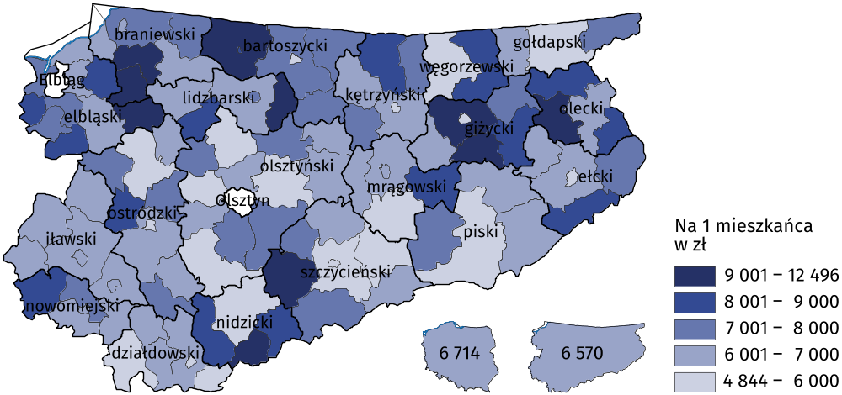
Mapa 1. Dochody budżetów gminª w 2023 r.
ª Bez gmin mających status miasta na prawach powiatu.
Wysokość dochodów na mieszkańca w miastach na prawach powiatu uplasowała warmińsko-
-mazurskie na trzecim miejscu wśród województw. Wyższe dochody uzyskano jedynie
w miastach na prawach powiatu w mazowieckim i opolskim. Wśród wszystkich jednostek tego rodzaju Olsztyn znalazł się na szóstym miejscu w kraju.
Wśród powiatów województwa najwyższe dochody na mieszkańca odnotowano w powiecie węgorzewskim (3 810 zł), a najniższe w olsztyńskim (1 499 zł). Powiat węgorzewski był trzecim w kraju pod tym względem, po bieszczadzkim (woj. podkarpackie) i słupeckim (woj. wielkopolskie).
Na każdego mieszkańca warmińsko-mazurskiego z budżetu województwa przypadało średnio 867 zł dochodów (o 205 zł więcej niż rok wcześniej). Najwyższe dochody na mieszkańca osiągnięto w mazowieckim i podkarpackim (powyżej 1 000 zł), a najniższe w śląskim
i wielkopolskim (poniżej 700 zł).
Wydatki budżetów jednostek samorządu terytorialnego
Przeważająca część wydatków majątkowych (96%) przeznaczona była
na inwestycje
Wydatki jednostek samorządu terytorialnego w 2023 r. wyniosły łącznie 13 748,7 mln zł i były o 9,7% większe niż rok wcześniej. Udział wydatków bieżących w ogólnych wydatkach wyniósł 74,5%, a majątkowych 25,5%. Wydatki bieżące zmalały o 1,2%, a majątkowe wzrosły o 61,7%.

Tablica 2. Wydatki budżetów jednostek samorządu terytorialnego w 2023 r.
Wyszczególnienie | Ogółem |  |  | Bieżące | Majątkowe
Wyszczególnienie |  |  |  | Bieżące |  | w tym  inwestycyjne
Wyszczególnienie | w mln zł | 2022=100 | na 1 mieszkańca w zł | w mln zł
OGÓŁEM | 13 748,7 | 109,7 | . | 10 246,4 | 3 502,3 | 3 360,7
Gminyª | 7 495,8 | 102,0 | 6 932 | 5 620,6 | 1 875,2 | 1 798,0
Miasta na  prawach powiatu | 2 906,4 | 125,9 | 10 342 | 2 109,2 | 797,2 | 765,4
Powiaty | 2 300,3 | 118,0 | 2 127 | 1 848,0 | 452,3 | 444,0
Województwo | 1 046,2 | 112,8 | 768 | 668,7 | 377,5 | 353,3
ª Bez gmin mających status miasta na prawach powiatu.
Spośród gmin województwa największe wydatki poniesiono w gminie wiejskiej Górowo Iławeckie (prawie 15 tys. zł na mieszkańca), a także gminach Płoskinia i Wilczęta (prawie 12 tys. zł). Najmniej środków z budżetów gmin wydatkowano w gminie miejsko-wiejskiej Morąg oraz miastach Giżycko i Działdowo (ok. 5,5 tys. zł na mieszkańca).
Wydatki na mieszkańca odnotowane w budżetach gmin i województwa były niższe niż w kraju, natomiast w budżetach miast na prawach powiatu i powiatów – wyższe
Wydatki na mieszkańca w miastach na prawach powiatu uplasowały warmińsko-mazurskie na piątym miejscu wśród województw. Olsztyn, z kwotą 12 328 zł, był czwartym miastem na prawach powiatu w kraju pod tym względem. Jego wydatki na mieszkańca były o prawie 5 tys. zł większe niż w Elblągu, w którym wydatki były trzecimi najmniejszymi w Polsce.
Wśród powiatów województwa najwyższe wydatki odnotowano w powiecie węgorzewskim (3 931 zł na mieszkańca), natomiast najniższe w olsztyńskim (1 488 zł). Powiat węgorzewski był drugim w kraju pod względem wysokości wydatków budżetowych przypadających na mieszkańca. Więcej wydatkowano jedynie w powiecie bieszczadzkim (woj. podkarpackie).
Wysokość wydatków (w przeliczeniu na mieszkańca) zarejestrowanych w budżetach województw uplasowała warmińsko-mazurskie na jedenastym miejscu. Najwięcej wydatkowano w lubuskim, mazowieckim i podkarpackim (powyżej 1 000 zł), najmniej
w śląskim, dolnośląskim, wielkopolskim i lubelskim (poniżej 700 zł).
W 2023 r. jednostki samorządu terytorialnego największą część wydatków przeznaczyły na oświatę i wychowanie. Były one największym obciążeniem dla budżetów miast na prawach powiatu, powiatów i gmin.

Wykres 1. Struktura wydatków jednostek samorządu terytorialnego według działów
klasyfikacji budżetowej w 2023 r.

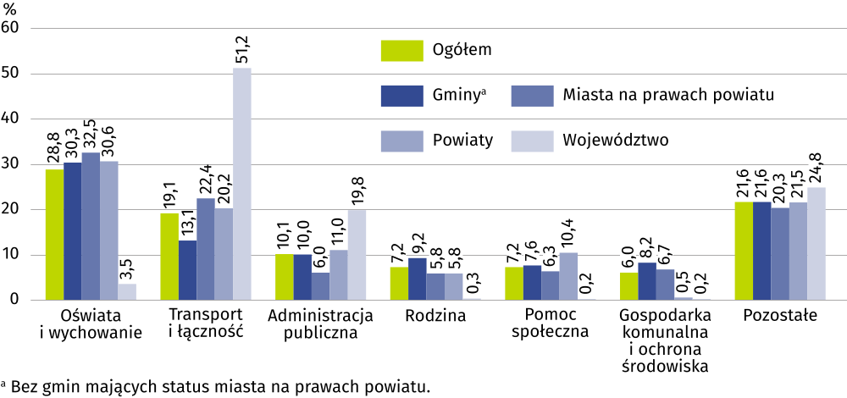
Kolejne pod względem wielkości były wydatki na transport i łączność. W budżetach województw stanowiły one ponad połowę wszystkich wydatków, a razem ze środkami przeznaczonymi na administrację publiczną – 71% wydatków budżetu województwa.
Wynik budżetów jednostek samorządu terytorialnego
Rok 2023 był drugim z kolei, który jednostki samorządu terytorialnego województwa zamknęły deficytem. Był on większy niż rok wcześniej i wyniósł minus 535,8 mln zł. Największy zanotowano w gminach (minus 390,5 mln zł), mniejszy w miastach na prawach powiatu (minus 245,4 mln zł), a najmniejszy w powiatach (minus 34,6 mln zł). Na 114 gmin
w województwie deficyt wystąpił w 96 jednostkach. Ujemny wynik finansowy zarejestrowały również obydwa miasta na prawach powiatu oraz 12 powiatów ziemskich. Nadwyżkę odnotowano w budżecie województwa (134,7 mln zł), 18 gminach oraz 7 powiatach ziemskich.
W przypadku cytowania danych Głównego Urzędu Statystycznego prosimy o zamieszczenie informacji: „Źródło danych GUS”, a w przypadku publikowania obliczeń dokonanych na danych opublikowanych przez GUS prosimy o zamieszczenie informacji: „Opracowanie własne na podstawie danych GUS”.

Opracowanie merytoryczne
Urząd Statystyczny w Olsztynie
Dyrektor Marek Morze
Tel. 89 524 36 66
Rozpowszechnianie
Warmińsko-Mazurski Ośrodek Badań Regionalnych
Agnieszka Wobolewicz
Tel. 89 524 36 16

Współpraca z mediami
Tel. 89 524 36 14
e-mail: J.Balcerzak@stat.gov.pl

 | olsztyn.stat.gov.pl
 | @Olsztyn_STAT
 | @UrzadStatystycznyOlsztyn

Powiązane opracowania
Budżety jednostek samorządu terytorialnego w województwie warmińsko-mazurskim w 2022 r.
Gospodarka finansowa jednostek samorządu terytorialnego 2022
Temat dostępny w bazach danych
Bank Danych Lokalnych
Ważniejsze pojęcia dostępne w słowniku
Budżet jednostki samorządu terytorialnego
Dochody budżetów jednostek samorządu terytorialnego
Wydatki budżetów jednostek samorządu terytorialnego
Wynik budżetów jednostek samorządu terytorialnego

